ИНФОРМАЦИОННЫЙ БЮЛЛЕТЕНЬ
«Насилие в семье. Виды и последствия»
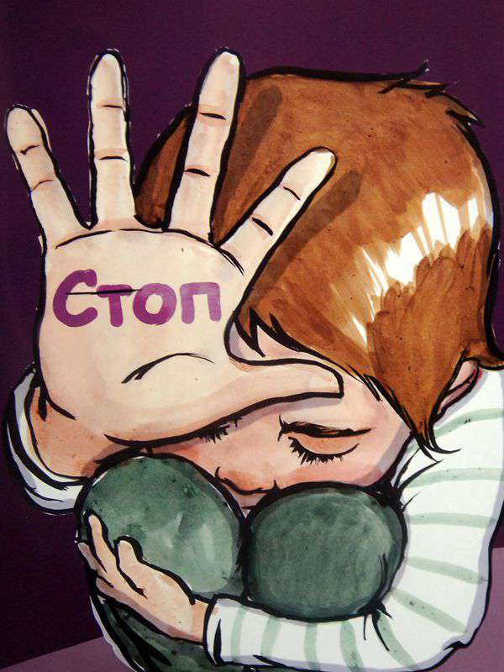
Насилие в семье – умышленные действия физического, психического, сексуального характера члена семьи по отношению к другому члену семьи, нарушающие его права, свободы, законные интересы, и причиняющие ему физические и (или) психические страдания.
Страдания – это, в первую очередь, физическая боль или психическая травма, которые носят глубокий характер, причиняют потерпевшей мучения и особые переживания (КоАП РБ, статья 9.1).
В отношении детей выделяют 4 вида насилия:

Физическое | Сексуальное | Психологическое  (психоэмоциональное) | Пренебрежение  основными нуждами
Преднамеренное нанесение ребёнку побоев, травм, повреждений, вследствие чего страдает его физическое и психическое здоровье | Вовлечение ребенка с его согласия или без такового в прямые или непрямые действия сексуального характера со взрослыми с целью получения последними сексуального удовлетворения  или выгоды | Враждебное или безразличное отношение к ребенку/подростку, приводящее к снижению самооценки, утрате веры в себя, формированию патологических черт характера, вызывающее нарушение социализации ребенка, у которого создается впечатление, что он никчемный, нелюбимый, порочный и заслуживающий подобного негативного отношения | Неспособность родителей реагировать на нужды ребенка и включает отсутствие заботы о его физическом состоянии, о получении им образования и эмоциональную безучастность
Формы: включают такие действия, как битье, пинки, укусы, ожоги, резкие толчки или нанесение ребенку физических повреждений другими способами | Формы: предложения сексуального характера, сексуальные ласки, демонстрация гениталий, мастурбация взрослого в присутствии ребенка, демонстрация порнографии и использование ребенка в порнографических целях, принуждение ребенка к сексуальному поведению с животным, сексуальная эксплуатация ребенка с целью получения выгоды в  денежной или иной форме. | Формы: отвержение (действия, демонстрирующие неприятие ребенка, принижающие его достоинство); терроризирование (угроза причинить ребенку физический вред, постановка перед ребенком сверхсложных задач с угрозой наказания за их  невыполнение); изоляция (необоснованное ограничение или запрещение социальных контактов ребенка со сверстниками); эксплуатация /развращение (побуждение к антисоциальному поведению: преступной деятельности, проституции, порнографии, употреблению наркотиков); игнорирование (отсутствие эмоционального отклика на нужды ребенка, формальное взаимодействие с ребенком). | Отсутствие заботы о физическом состоянии: родители оставляют ребенка, выгоняют из дома или отказываются принимать его домой.  Пренебрежение образованием: ребенок часто опаздывает в школу и часто пропускает занятия; родители не интересуются школьными проблемами и успеваемостью ребенка и др.  Заброшенность здоровья: родители отказываются от необходимых для ребенка медицинских процедур или избегают их; ребенку не покупают необходимые лекарства.  Эмоциональная безучастность родителей: нежелание или неспособность оказывать ребенку психологическую поддержку; супружеское насилие в присутствии ребенка; вербальные угрозы, оскорбления, унижения, обзывания и др.

Последствия насилия в семье: нарушения физического, психологического и социального развития.
Физические особенности:
- отстают в росте, массе, или и в том и другом от своих сверстников;
- позже начинают ходить, говорить, реже смеются;
- значительно хуже успевают в обучении, чем их одногодки;
- часто наблюдаются «дурные привычки»: сосание пальцев, кусание
ногтей, раскачивание;
- у них припухлые, «заспанные» глаза, бледное лицо, всклокоченные волосы, неопрятность в одежде, другие признаки гигиенической запущенности – педикулез, сыпи, плохой запах от одежды и тела.
Психологические особенности:
- часто испытывают гнев, который чаще всего изливают на более
слабых: младших по возрасту детей, на животных. Часто их агрессивность проявляется в игре, порой вспышки их гнева не имеют видимой причины. Или чрезмерно пассивны, не могут себя защитить. И в том, и в другом случае нарушается контакт, общение со сверстниками;
- любым путем привлекают к себе внимание, что иногда проявляется в виде вызывающего, эксцентричного поведения;
- несвойственные возрасту познания о сексуальных взаимоотношениях, что проявляется в их поведении, в играх с другими детьми или с
игрушками (при сексуальном насилии);
- низкая самооценка, которая способствует сохранению и закреплению чувства вины, стыда, неполноценности;
- высокая частота депрессий, что проявляется в приступах беспокойства, безотчетной тоски, чувстве одиночества, в нарушениях сна.
В старшем возрасте у подростков могут наблюдаться попытки покончить с собой.
Социальные последствия:
- трудности социализации: у них нарушены связи со взрослыми, нет
соответствующих навыков общения со сверстниками, они не обладают
достаточным уровнем знаний и эрудицией, чтобы завоевать авторитет и др.;
- пристрастие к алкоголю, наркотикам; они начинают воровать и совершать другие уголовно наказуемые действия;
- трудности при создании собственной семьи; они не могут дать своим детям достаточно тепла, поскольку не решены их собственные эмоциональные проблемы.

